守护校园绿色 增强环保意识
发布时间：2016/4/1 0:00:00 有506位读者读过 作者：刘莉
为了美化校园环境，增强环保意识，3月31日上午第二节课大课间，校团委组织团校学员给校园里的部分植物进行了挂牌。
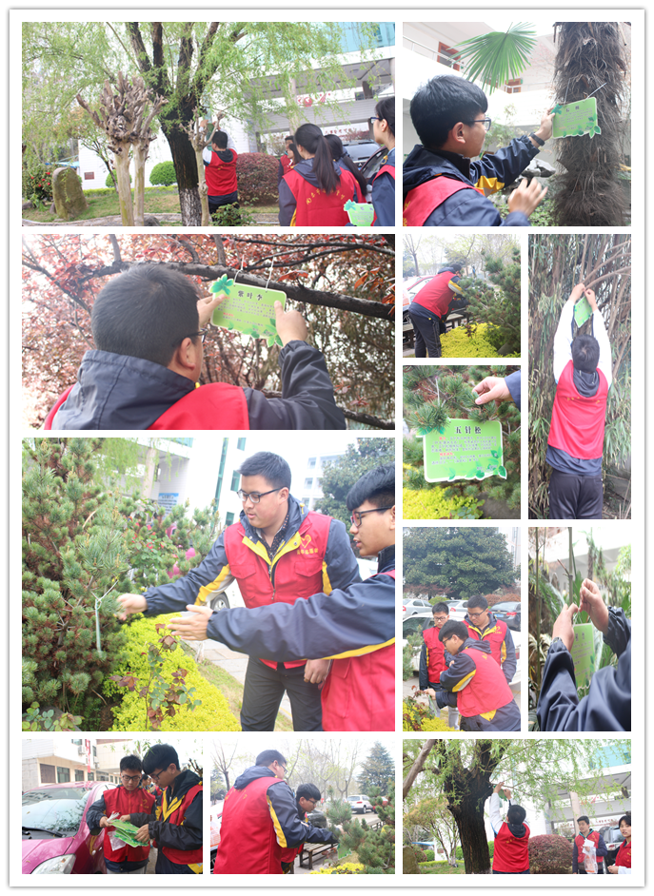
活动前期，入团积极分子做了一系列的准备工作，对相关植物进行辨认、查看、登记整理，并配上相关古诗词，遇到不认识的植物虚心向生物老师和地理老师进行请教。最后团委将同学们整理的资料汇总进行统一制作。
虽然此次活动范围还局限在教学楼附近，未能全面涉及到校园里的所有植物，但参与这次活动的同学一致认为活动很有意义，不仅增长了知识，美化了校园，还增强了自己的环保意识。一起发出呼吁：爱护一草一木，让校园更美丽！并表示我们将接受师生的反馈意见，继续热心、负责地完成校园植物挂牌活动的后续工作。

